第7章習題

一：是非題

1 ( X )：Java允許同一陣列元素彼此有不同資料型態。

2 ( X )：Java陣列第一筆元素的索引值是1。

3 ( O )：可以使用下列任一方是宣告a是整數陣列。

int[ ] a;

或

int a[ ];

4 ( X )：下列是一個合法的陣列初值設定。

int[ ] x = new {55, 66, 77};

5 ( O )：宣告與配置陣列時可以使用整數變數或運算式當作陣列的長度。

6 ( O )：編譯Java程式時，如果看到下列錯誤代表陣列索引超出範圍。

ArrayIndexOutBoundsException

7 ( X )：foreach可以遍歷陣列，但是限定應用在整數陣列。

8 ( X )：陣列變數所儲存的內容是陣列元素第一筆內容。

9 ( O )：Java的垃圾回收(Garbage Collection)主要是回收不再被參照的記憶體空間。

10 ( O )：下列是宣告y為4維的陣列。

int[ ][ ][ ][ ] y;

11 ( X )：如果將二維陣列元素攤開成平面，列印二維陣列時一定可以得到矩形的結果，也就是第二維陣列的元素長度必須相同。

二：選擇題

1 ( B )：下列那一個運算子可以配置陣列空間。

A：case

B：new

C：super

D：assert

2 ( D )：下列那一個屬性可以得到陣列長度。

A：new

B：long

C：size

D：length

3 ( C )：下列那一個資料型態不是原始資料型態。

A：int

B：double

C：String

D：char

4 ( A )：下列那一個資料型態不是參照資料型態。

A：double

B：String

C：陣列

D：物件

5 ( A )：有一個程式片段如下：

int[ ] x = {5, 10, 15};

int[ ] y = {10, 20};

…

x = y;

對於{5, 10, 15}而言參照計數是多少？

A：0

B：1

C：2

D：-1

6 ( C )：有一個程式片段如下：

int[ ] x = {5, 10, 15};

int[ ] y = {10, 20};

…

x = y;

對於{10, 20}而言參照計數是多少？

A：0

B：1

C：2

D：-1

7 ( C )：在命令提示環境使用下列執行Java程式時，args.length的值是多少。

java sample sample testing

A：0

B：1

C：2

D：-1

8 ( C )：在命令提示環境使用下列執行Java程式時，args[1]是什麼？

java sample1 sample2 sample3 sample4

A：sample1

B：sample2

C：sample3

D：sample4

9 ( D )：下列那一個是錯誤的敘述。

A：int[ ] x = {1, 3, 5};

B：double[ ][ ] = new double[3][5];

C：int[ ][ ] x = new int[3][ ];

D：int[ ][ ] x = new int[ ][3];

10 ( D )：有一個程式片段如下，請列出下列執行結果。

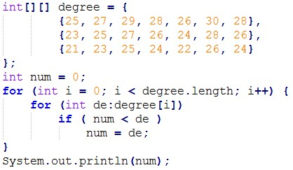

A：0

B：21

C：25

D：30